Neutralizace v organické chemii – stanovení koncentrace obchodního octa
neutralizační titrací

Časová náročnost: 8 minut

Pomůcky: byreta, odměrný válec, nálevka, stojan, 4 titrační baňky

Chemikálie: prodejní ocet ( v tomto případě byl použit 8٪), roztok NaOH o c = 0,2 mol/dm³, indikátor fenolftalein, destilovaná voda

Provedení: sestavte aparaturu pro titraci dle obrázku. Do titrační baňky odměřte odměrným válcem roztok NaOH a přidejte 3 kapky fenolftaleinu. Do byrety nalijeme roztok kyseliny octové ( ocet) a to přesně po rysku. Opatrně titrujeme po kapkách za stálého promícháváná do stálého odbarvení. Zaznamenejte objem spotřebovaného roztoku.

Obrázek:

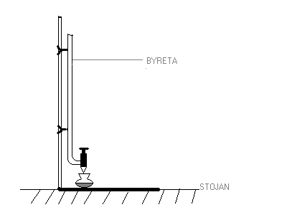
Poznámka: první titrace je orientační. Potom proveďte titraci ještě 3x. Pro stanovení použijte průměrnou hodnotu tří titrací.

Vypracování:
V titračních baňkách bylo 10 ml NaOH
Spotřeba kyseliny octové při titraci:
sl. pokus 1,3 ml
1. titrace 1,3 ml
2. titrace 1,2 ml
3. titrace 1,3 ml
průměr: 3,8 : 3 = 1,27 ml

Rovnice: CH₃COOH + NaOH → CH₃COONa + H₂O

Látková bilance:$\frac{n({\text{CH}}_{3}\text{COOH})}{n(\text{NaOH})}$ = $\frac{1}{1}$ n = C * V

$\frac{c({\text{CH}}_{3}\text{COOH})∗V({\text{CH}}_{3}\text{COOH})}{c(\text{NaOH})∗V(\text{NaOH})}$ = $\frac{1}{1}$

c(CH₃COOH) * V(CH₃COOH) = c(NaOH) * V(NaOH)
c(CH₃COOH) * 1,27 = 0,2 * 10 → c(CH₃COOH) = 1,57 mol/dm³

Procentová koncentrace:
Mr(CH₃COOH) = 60,053, ρ²⁰ = 1,0493 g/cm³

1 mol/dm³……60,053g 1000 cm³ m = ρ * V → m = 1,0493* 1000 1,57 mol/dm³……x g ….1000 cm³ m = 1049,3 g x = 94,28 g
94,28g……….1049,3 g
y g………….........100g
y = 8,99 %

Závěr: Procentová koncentrace vzorku zjištěná titrací je 8,99%, na láhvi je uvedena hodnota 8%.

